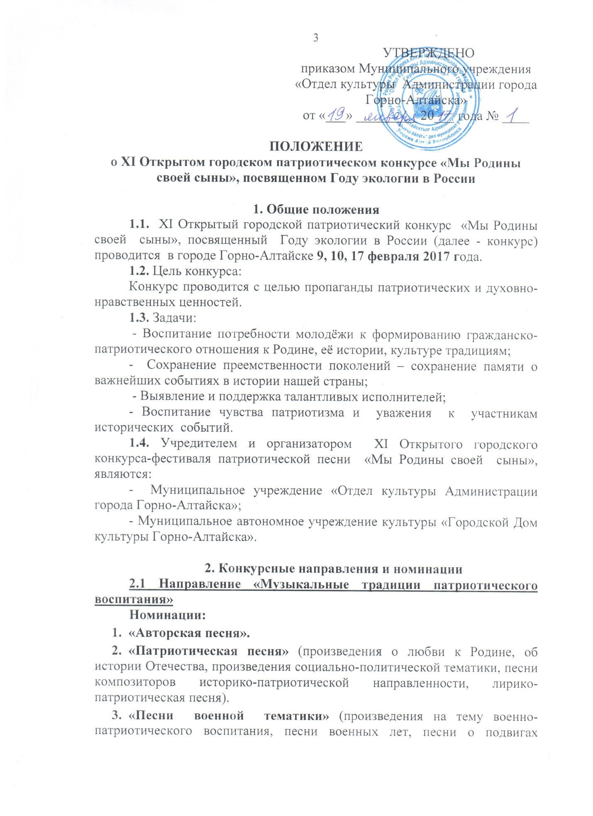
советских и российских солдат, песни композиторов военно-патриотической направленности).
4. «Традиционная народная песня» (традиционная народная песня историко-патриотического содержания - исторические, солдатские песни, былины, баллады).
5. «Инструментальное исполнительство» (военные марши, песни военных лет, героическо-патриотические песни, обработки народной музыки, произведения патриотического характера русских и современных композиторов, исполняемые на любых видах инструментов).
Для участников номинаций«Инструментальное исполнительство», «Традиционная народная песня» использование фонограмм «минус» в качестве музыкального сопровождения в данных номинациях – невозможно. Участники исполняют конкурсные произведения живым звуком в сопровождении концертмейстера (аккомпаниатора).
ВНИМАНИЕ!!! Организаторы не имеют возможности предоставить участникам отдельные помещения с наличием инструмента для распевания и разыгрывания участников перед конкурсом, а также концертмейстера для репетиции и участия в конкурсе.
Для участников номинации «Патриотическая песня» и «Песни военной тематики»: на выступлениях конкурсантов данной номинации подтанцовка допускается, но не оценивается.
На конкурсе возможно использование только фонограмм «минус», не допускаются выступления вокалистов под фонограмму «плюс». Не разрешается использование фонограмм, в которых в бэк - вокальных партиях дублируется основная партия солиста. Микрофоны, используемые во время конкурсных прослушиваний, отстроены для всех участников одинаково. Фонограммы должны быть записаны в обязательном порядке на нескольких носителях - CD в обычном формате (не в формате MP3, т.к. этот формат поддерживает не вся звуковая аппаратура) и флеш - носитель, с высоким качеством звука. Обязательно иметь при себе копии-дубликаты фонограмм.
Все фонограммы необходимо предоставить звукооператору конкурсной программы до 3 февраля, иногородним участникам – до начала мероприятия.

Конкурсные выступления участников оцениваются по критериям:
- Исполнительское мастерство (интонация, диапазон, техника)
- Выразительность, художественный вкус;
- Сценическая культура, артистичность;
- Культура внешнего вида;
- Соответствие представляемого номера возрасту участников;
- Слаженность исполнения (для дуэтов, трио, групп, ансамблей).

2.2 Направление «Театральные традиции патриотического воспитания»
Номинации:
1. «Художественное слово» (авторское чтение собственного сочинения, художественное чтение — стихотворение, проза, монолог). Продолжительность выступления до 3 минут.
2. «Малые театральные формы» (композиция, отрывок из произведения в любом жанре, отрывок из спектакля). Продолжительность до 10 минут.
Сценическое оборудование, техническое оснащение и декорации коллективы доставляют сами. Допускаются постановки с мобильным оформлением сцены, не требующим больших трудо- и временных затрат на монтаж и демонтаж.
Особенности конкурсной площадки не позволяют предоставить конкурсантам дополнительное сценическое оборудование.
ВНИМАНИЕ! Все конкурсным номерам обязательно соответствие тематике конкурса, а именно иметь патриотическую направленность.
Отдельные помещения для репетиций и переодеваний коллективам и исполнителям не предоставляются.
По правилам пожарной безопасности в конкурсных номерах запрещается использовать пожароопасные предметы, в том числе пиротехнику, свечи, факелы, бенгальские огни, не соответствующие нормам пожарной безопасности.
Организаторы конкурса оставляют за собой право использовать конкурсные работы для создания сборников, в том числе для массового распространения в Республике Алтай, Российской Федерации и за рубежом.

Конкурсные выступления участников оцениваются по критериям:
- Уровень исполнительского мастерства (дикция, артистизм, культура речи, расстановка ударений, произношение)
- Полнота и выразительность раскрытия темы произведения, художественный вкус;
- Художественный уровень произведений (для самодеятельных поэтов);
- Сценическая культура, артистичность;
- Культура внешнего вида;
- Соответствие представляемого репертуара возрасту участников;
- Общее художественное впечатление;
- Оригинальность игрового действия, режиссура игрового действия.

3. Возрастные категории участников
3.1Участниками конкурса могут быть творческие коллективы и отдельные исполнители следующих возрастных категорий:
- I категория (6 -10 лет);
- II категория (11-14 лет);
- III категория (15 - 18 лет);
- IV категория (19 - 35 лет);
- V категория (36 - 55 лет);
- VI категория (56 лет и старше).
3.2 Организаторы и жюри имеют право вносить корректировку в определение возрастных групп по окончании формирования заявок.

4. Условия и порядок проведения конкурса
4.1 Конкурс проводится по адресу: г. Горно-Алтайск, ул. Социалистическая, 24, городской Дом культуры.
4.2 Для участия в конкурсе необходимо представить документы по следующему перечню:
- заявка по прилагаемому образцу в 1 экз. (Приложение №1), принимаются до 3 февраля 2017 г. в печатном или электронном виде;
- согласие на обработку личных данных (Приложение № 2, 3 или в свободной форме с личной подписью).
4.3 Порядок выступления в каждой номинации устанавливается по мере поступления заявок.
4.4 Конкурсная программа проходит в течение двух дней:
9 февраля в 10:00 ч.– возраст участников с 56 лет и старше;
10 февраля в 11:00 ч. – возраст участников с 6 до 55 лет;
4.5 По итогам фестиваля 17 февраля в 18:00 ч. состоится Гала-концерт с участием победителей, призёров и лучших участников и церемония награждения.
4.6 Участник (коллектив) имеет право участвовать не более чем в 2-х номинациях и исполнить в каждой номинации одно произведение.
4.7 Конкурсные заявки, оформленные не в соответствии с требованиями, поданные после указанной даты окончания приема, не рассматриваются и к участию в Конкурсе не допускаются.
ВНИМАНИЕ!!! Изменения в конкурсной программе после подачи заявок не принимаются. При регистрации участников изменение конкурсных произведений не производится! Неправильная информация в анкете-заявке (ошибки в названии коллектива, фамилии или имени исполнителя, руководителя, концертмейстера; неправильное указание возрастной группы, направления, номинации и т.д.) влечет за собой неправильное оформление диплома.
Дипломы, не полученные на церемонии награждения, можно забрать в оргкомитете конкурса в городском Доме культуры в течение 30 календарных дней по окончании программы. Отправка дипломов, не полученных на церемонии награждения, не производится.
Вопросы, не освещенные настоящим положением, вправе решать Оргкомитет.
5. Жюри
5.1. Для проведения конкурса организаторы формируют жюри из числа наиболее авторитетных деятелей культуры и искусства, представителей общественных организаций.
5.2.Жюри конкурса имеет право: делить места, присуждать не все места, присуждать специальные призы. Члены Жюри, организаторы и спонсоры имеют право учреждать собственные призы и номинации, не входящие в перечень награждений.
5.3. Оценочные листы и комментарии членов жюри являются конфиденциальной информацией, не демонстрируются и не выдаются.
5.4.Решение жюри оформляется протоколом, является окончательным, обжалованию и пересмотру не подлежит.

6. Подведение итогов и награждение победителей
6.1 В каждой номинации предусматривается присуждение звания лауреатов трёх призовых мест (I, II и III степени), с вручением дипломов и памятных сувениров.
6.2 Жюри может учредить ГРАН-ПРИ.
6.3 Каждому участнику конкурса-фестиваля, не ставшему лауреатом, вручается диплом за участие в конкурсе-фестивале, который будет передан руководителям.
6.5Информация о результатах выступления, церемония вручении дипломов и призов проводится только на Гала-концерте.

7. Финансирование
7.1. Финансирование мероприятия осуществляется Муниципальным автономным учреждением культуры «Городской Дом культуры Горно-Алтайска».
7.2. Возможно привлечение спонсорских средств для организации фестиваля и призового фонда в соответствии с законодательством Российской Федерации.

8. Контакты (приём заявок)
8.1 МАУК «Городской Дом культуры Горно-Алтайска», ул. Социалистическая, 24, тел. 8 (388-22) 2-23-35 E-mail: dkgorny@mail.ru;
8.2 Дополнительную информацию можно узнать на официальном сайте Городского дома культуры http://dk-gorny.alt.muzkult.ru/;
8.3 Ответственное лицо: Налимова Татьяна Александровна, тел. 8 (388-22) 2-23-35

ВАЖНО! Участие в конкурсе подразумевает безусловное согласие участников со всеми пунктами данного положения, а также означает согласие участника на обработку, хранение и использование личной информации (ФИО, возраст, место работы, место учебы, город проживания, личное изображение гражданина) в технической документации конкурса-фестиваля на бумажных и электронных носителях, а также согласие на публикацию указанной информации в сети Интернет на ресурсах, принадлежащих организаторам конкурса.

Приложение № 1
к Положению о XI Открытом городском патриотическом конкурсе «Мы Родины своей сыны», посвященном Году экологии в России

Заявка-анкета
на участие в Открытом городском патриотическом конкурсе
«Мы Родины своей сыны», посвященном Году экологии в России

1. Полное название коллектива (количество участников)
(ФИО участника) _____________________________________________________
______________________________________________________________________
2. Возраст участников (полных лет)__________________________________________________________________
3.ФИО руководителя коллектива ______________________________________________________________________
4. Контактный телефон______________________________________________________________
5. Направляющая организация______________________________________________ ______________________________________________________________________
6. Наименование направления (подчеркнуть) и номинации, согласно Положению
Направление «Музыкальные традиции патриотического воспитания»
______________________________________________________________________
______________________________________________________________________
Направление «Театральные традиции патриотического воспитания»
______________________________________________________________________
______________________________________________________________________
6. Музыкальное сопровождение (подчеркнуть):
Фонограмма («минус один»), аккомпанемент, другое
______________________________________________________________________
8. Исполняемый репертуар: (название и авторы)
______________________________________________________________________
______________________________________________________________________
______________________________________________________________________
Продолжительность (в минутах и секундах) ________________________________
количество микрофонов _________________________________________
Лауреатом каких фестивалей или конкурсов являетесь ______________________________________________________________________
______________________________________________________________________
«___»_______________20___ года Подпись____________________________
Приложение № 2
к Положению о XI Открытом городском патриотическом конкурсе «Мы Родины своей сыны», посвященном Году экологии в России

Руководителю МАУК «Городской Дом
культуры Горно-Алтайска»
Короткову С.Н.
от ______________________________
(Ф.И.О.)
_________________________________

Согласие на участие в конкурсе и обработку персональных данных

Я, _______________________________________________________________,
(Ф.И.О. год рождения участника)
свободно, своей волей и в своём интересе в соответствии с Федеральным законом от 27.07. 2006 №152 –ФЗ «О персональных данных» предоставляю настоящее согласие (далее – Согласие) на обработку моих персональных данных Муниципальному автономному учреждению культуры «Городской Дом культуры Горно-Алтайска» (далее – Учреждению), местонахождение г. Горно-Алтайск, ул. Социалистическая, 24,
и включение моей кандидатуры в состав участников XI Открытого городского патриотического конкурса «Мы родины своей сыны», посвященного Году экологии в Российской Федерации (далее- Конкурс).
(указать наименование конкурса)
Также подтверждаю своё ознакомление и согласие с Положением Конкурса.
В соответствии со статьей 9 Федерального закона от 27 июля 2006 года № 152-ФЗ «О персональных данных» даю согласие Учреждению и его представителями:
а) на автоматизированную, а также без использования средств автоматизации обработку моих персональных данных, а именно на совершение действий, предусмотренных пунктом 3 части первой статьи 3 Федерального закона от 27 июля 2006 года № 152-ФЗ «О персональных данных», со сведениями о фактах, событиях и обстоятельствах моей жизни, предоставленных в Учреждение: необходимых для формирования оценочных листов и проведения Конкурса, моих персональных данных, переданных мною лично при участии в XI Открытом городском патриотическом конкурсе «Мы Родины своей сыны», также полученных Учреждением с моего письменного согласия от третьей стороны, в частности, следующих моих персональных данных:
1. фамилия, имя, отчество;
2. дата рождения;
3. номер телефона (домашний, сотовый);
4. место работы (или учебы);
5. сведения об участии в конкурсах, фестивалях и результатах этого участия.
б) на размещение в общедоступных источниках, в том числе в информационно-телекоммуникационной сети «Интернет» моих персональных данных (на официальном портале муниципального образования «Город Горно-Алтайск» по адресуhttp://www.gornoaltaysk.ru/, официальном сайте МАУК «Городской Дом культуры Горно-Алтайска», по адресу http://dk-gorny.alt.muzkult.ru/), а именно: фамилию, имя, отчество и результатов Открытого городского патриотического конкурса «Мы родины своей сыны».
Согласие может быть отозвано мною в случае нарушения установленных правил обработки персональных данных, и в иных случаях, предусмотренных Федеральным законом от 27.07.2006 № 152-ФЗ «О персональных данных», путем предоставления в МАУК «Городской Дом культуры Горно-Алтайска», письменного заявления. В случае отзыва Согласия, Учреждение вправе осуществлять хранение (архивное хранение) и комплектование документов и персональных данных, в том числе в форме электронных (цифровых) документов (оригиналов и копий), в электронных базах данных, включенных в документы, образовавшиеся в деятельности Учреждения, в период действия Согласия,
Я уведомлен(а), что в случае отзыва моего согласия на обработку и передачу третьим лицам моих персональных данных буду исключен(а) в установленном порядке из числа участников Открытого городского патриотического конкурса «Мы родины своей сыны».
Срок, в течение которого действует настоящее Согласие, составляет 5 (пять) лет с момента его предоставления. Такой срок не ограничивает МАУК «Городской Дом культуры Горно-Алтайска» в вопросах организации архивного хранения документов, содержащих персональные данные, в электронной (цифровой) форме.

«__» ___________ 2017 г. ___________ ______________________________
(подпись) (расшифровка)

Приложение № 3
к Положению о XI Открытом городском патриотическом конкурсе «Мы Родины своей сыны», посвященном Году экологии в России

Согласие родителя (законного представителя) на участие в конкурсе ребёнка (опекаемого)
и на обработку персональных данных

1. Я, ________________________________________________________________________
(Ф.И.О. родителя / законного представителя полностью)
родитель/законный представитель ____________________________________________________ (нужное подчеркнуть) (ФИО ребенка полностью) _____________________________________________________________________________________
(далее – Участник конкурса), ____________ года рождения,
настоящим даю согласие (далее –Согласие) на участие моего ребёнка (опекаемого) в Открытом городском патриотическом конкурсе «Мы родины своей сыны» (далее – Конкурс), проводимого с 9 февраля 2017 года по 17 февраля 2017 года.
С Положением Конкурса, ознакомлен (а), порядок проведения и правила Конкурса мне понятны.
2. Настоящим я даю согласие Муниципальному автономному учреждению культуры «Городской Дом культуры Горно-Алтайска»(далее – Учреждению), местонахождение г. Горно-Алтайск, ул. Социалистическая, 24, на использование и обработку персональных данных своего ребёнка (опекаемого), к которым относятся: данные о фамилии, имени, отчестве, дате рождения, месте учёбы и сведения об участии в конкурсах, фестивалях и результатах этого участия.
В соответствии со статьей 9 Федерального закона от 27 июля 2006 года № 152-ФЗ «О персональных данных» даю согласие Учреждению и его представителями:
а) на автоматизированную, а также без использования средств автоматизации обработку персональных данных моего ребёнка (опекаемого), а именно на совершение действий, предусмотренных пунктом 3 части первой статьи 3 Федерального закона от 27 июля 2006 года № 152-ФЗ «О персональных данных», предоставленными в Учреждение: необходимыми для формирования оценочных листов и проведения Конкурса, персональных данных моего ребёнка (опекаемого), переданных мною лично при участии вXI Открытом городском патриотическом конкурсе «Мы Родины своей сыны», также полученных Учреждением с моего письменного согласия от третьей стороны, в частности, следующих моих персональных данных:
1. фамилия, имя, отчество;
2. дата рождения;
3. номер телефона (домашний, сотовый);
4. место работы (или учебы);
5. сведения об участии в конкурсах, фестивалях и результатах этого участия.
б) на размещение в общедоступных источниках, в том числе в информационно-телекоммуникационной сети «Интернет» персональных данных моего ребёнка (опекаемого) (на официальном портале муниципального образования «Город Горно-Алтайск» по адресуhttp://www.gornoaltaysk.ru/, официальном сайте МАУК «Городской Дом культуры Горно-Алтайска», по адресу http://dk-gorny.alt.muzkult.ru/), а именно: фамилию, имя и результатов Открытого городского патриотического конкурса «Мы родины своей сыны».
Согласие может быть отозвано мною в случае нарушения установленных правил обработки персональных данных, и в иных случаях, предусмотренных Федеральным законом от 27.07.2006 № 152-ФЗ «О персональных данных», путем предоставления в МАУК «Городской Дом культуры Горно-Алтайска», письменного заявления. В случае отзыва Согласия, Учреждение вправе осуществлять хранение (архивное хранение) и комплектование документов и персональных данных, в том числе в форме электронных (цифровых) документов (оригиналов и копий), в электронных базах данных, включенных в документы, образовавшиеся в деятельности Учреждения, в период действия Согласия,
Я уведомлен(а), что в случае отзыва моего согласия на обработку и передачу третьим лицам персональных данных моего ребёнка (опекаемого), он будет исключен в установленном порядке из числа участников Открытого городского патриотического конкурса «Мы родины своей сыны».
Срок, в течение которого действует настоящее Согласие, составляет 5 (пять) лет с момента его предоставления. Такой срок не ограничивает МАУК «Городской Дом культуры Горно-Алтайска» в вопросах организации архивного хранения документов, содержащих персональные данные, в электронной (цифровой) форме.
_________________________ / _______________________________________ /
(подпись) (ФИО родителя / законного представителя)
«____» ______________201__ г

Руководителю _____________________
_________________________________
От ______________________________
(Ф.И.О.)
_________________________________
(должность, подразделение)
_________________________________
_________________________________
(дата рождения)

Согласие на получение моих персональных данных у третьей стороны
Я _______________________________________________________________
в соответствии со ст.86 ТК РФсогласен / не согласен (нужное подчеркнуть) на получение моих персональных данных у третьей стороны, а именно:
_______________________________________________________________________________________________________________________________________________________________________________________________________________________________________
(указать Ф.И.О. физического лица или наименование организации, у которых получается информация)
О целях, предполагаемых источниках и способах получения персональных данных, а также о характере подлежащих получению персональных данных и последствиях отказа дать письменное согласие на их получение предупрежден.

"____" ______________20___г.
^{(подпись)} | ^{(Ф.И.О. участника)}

